PROGRAMA SAÚDE NA ESCOLA (PSE)
PREVENÇÃO DE DOENÇAS NEGLIGENCIADAS E SAÚDE MENTAL.
O Programa Saúde na Escola (PSE) é uma iniciativa dos Ministérios da Saúde e da Educação, voltada às crianças, adolescentes, jovens e adultos, que tem a finalidade de contribuir para o desenvolvimento dos estudantes de rede pública de ensino da educação básica, por meio da articulação entre os profissionais de saúde da atenção primária e dos profissionais da educação. Foi instituído em 2007 pelo Decreto Presidencial nº 6.286, de 5 de dezembro de 2007 e atualmente regulamentado pela Portaria Interministerial nº 1.055 de 25 de abril de 2017. A articulação entre Escola e Atenção Primária à Saúde é a base do Programa Saúde na Escola, o PSE é uma estratégia de integração da saúde e educação para o desenvolvimento da cidadania e da qualificação das políticas públicas brasileiras.
A adesão ao PSE é uma forma de sistematizar as intervenções voltadas a esse público, é um compromisso assumido pelas Secretarias da Saúde e Educação com a garantia da atenção à saúde dos estudantes e a formação, por meio de ações de prevenção, promoção e atenção à saúde. Anualmente os profissionais de saúde e de educação trabalham juntos para desenvolver atividades de promoção da saúde e prevenção de doenças nas escolas, promovendo assim um ambiente saudável nas escolas. Tem como objetivo a promoção da saúde e educação ambiental, promoção das práticas corporais, educação alimentar e nutricional, prevenção das violências e dos acidentes, vacinação, prevenção ao uso de álcool, tabaco e outras drogas, promoção da saúde mental, entre outros.
Os principais problemas envolvendo saúde mental se dão pela ansiedade dentro da escola, o trauma ou o transtorno de estresse pós-traumático e a depressão. A ansiedade e a depressão podem aparecer de várias formas em um aluno, o mesmo pode ter medo intenso de provas, apresentações ou medo de cometer erros e ser julgado por isso, pode desencadear crises de pânico e ansiedade, afetando o aluno de forma que queira evitar de ir à escola, apresentar dificuldades de concentração, ficar constantemente preocupado, chorar com facilidade, se isolar dos colegas, pensamentos negativos e dependendo do grau pode apresentar pensamentos suicidas. Já o trauma ou Estresse Pós-Traumático (TEPT) podem surgir de uma experiência traumática como violência, abuso, acidente, bullying intenso ou outras situações que provoquem medo e sensação de perigo, um estudante traumatizado pode apresentar comportamentos de dificuldade de concentração e memória, evitar determinadas pessoas, lugares e situações, pesadelos e problemas para dormir, ficar irritado e agressivo, se assustar com facilidade, ficar constantemente em estado de alerta, apresentar isolamento e queda repentina de rendimento escolar.
A grande dificuldade é que muitas vezes esses comportamentos são vistos e interpretados apenas como falta de interesse, preguiça ou falta de responsabilidade, a OPAS destaca justamente que sinais de sofrimentos mental em adolescentes podem permanecer sem reconhecimento ou tratamento adequado, isso é especialmente importante porque o aluno pode parecer “problemático” justamente quando está tentando lidar com algo que ele não consegue explicar ou controlar. A negligência nem sempre acontece porque alguém deliberadamente quer prejudicar o estudante. Ela também pode ocorrer por falta de capacitação, recursos, profissionais, comunicação ou uma cultura escolar que prioriza apenas notas e disciplinas. Alguns exemplos são: confundir sofrimento com indisciplina, ignorar faltas e isolamentos, não escutar o aluno, priorizar somente o desempenho. O grande problema da negligência é que quando o sofrimento é ignorado, pode acontecer um ciclo: trauma/ansiedade → dificuldade de concentração → queda nas notas → punição ou cobrança → aumento da ansiedade → isolamento → mais dificuldades escolares. A escola precisa enxergar que a saúde mental e educação não são assuntos separados, a UNESCO afirma que ambientes escolares seguros, inclusivos e acolhedores podem proteger a saúde mental e favorecer a aprendizagem.
Outras dificuldades do PSE envolvem disparidades regionais, escolas que são mais afastadas ou de difícil acesso sofrem com o monitoramento presencial escasso, dificuldades de acesso digital dificultam o monitoramento dos sistemas, ampliação de colaborações com educação e assistência social, a necessidade de mais equipes gestoras e professores, não sobrecarregando os funcionários e assim conseguindo oferecer apoio pedagógico e também a observação em sala de aula, além da burocracia, dificultando a liberação de verbas e atrasando as manutenções básicas e compra de materiais pedagógicos.
No Brasil, inclusive, o Ministério da Educação apresenta entre as expectativas de aprendizagem a identificação de sinais como ansiedade, isolamento, mudanças de humor e irritabilidade, além de orientar os estudantes sobre onde procurar apoio profissional. Uma escola preparada para esses casos deveria: ouvir o aluno sem ridicularizá-lo, criar um ambiente seguro para pedir ajuda, capacitar professores para reconhecer sinais de sofrimento, criar protocolos para situações de trauma e violência, trabalhar contra o bullying e discriminações, encaminhar o estudante para atendimento psicológico ou de saúde quando necessário e acompanhar o aluno durante o encaminhamento profissional.
A OMS também reconhece que muitos serviços de saúde escolar são insuficientemente financiados ou têm alcance limitado, o que ajuda a explicar por que existe uma diferença tão grande entre o que deveria acontecer e o que realmente acontece em algumas escolas. O uso da tecnologia serve para apoiar e viabilizar o registro de dados, com transparência entre as redes públicas de saúde e educação. Os registros dos dados evitam a perda de informações e conseguem assim, gerar relatórios que permitem avaliar se a meta está sendo cumprida. Facilita o trabalho da equipe responsável e ajuda na tomada de decisão para cada ambiente escolar.
Questão norteadora: Como uma aplicação desenvolvida em linguagem C pode auxiliar uma equipe escolar e de saúde a planejar, registrar e acompanhar ações coletivas do Programa Saúde na Escola, apresentando informações claras e preservando a privacidade dos estudantes?
Objetivo geral: Desenvolver uma aplicação em linguagem C para auxiliar as equipes do Programa Saúde na Escola no planejamento, registro e acompanhamento de ações coletivas para soluções dos problemas de saúde mental e outros problemas negligenciados, que oferece o acolhimento e suporte necessário para os estudantes de redes públicas que apresentam esses problemas, buscando oferecer a preservação da privacidade dos mesmos.
Objetivos específicos:
1- Mapear os perfis dos usuários envolvidos e delimitar os requisitos funcionais e não funcionais do sistema, garantindo a proteção e privacidade dos alunos.
2- Modelar a estrutura lógica do sistema, apresentando uma navegação intuitiva no menu principal, contendo cadastro, detalhamento da pesquisa e consulta do andamento das ações.
3- Elaborar fluxogramas do sistema desejado e sprints semanais garantindo o desenvolvimento e organização do sistema para ser entregue no tempo estimado.
Justificativa acadêmica: Este projeto é importante para a formação técnica acadêmica pois exige a aplicação integrada dos conteúdos apresentados nas disciplinas do curso, permitindo vivenciar na prática o ciclo de desenvolvimento de sistemas voltado a uma demanda real de gestão pública.
Justificativa social: Este projeto traz uma contribuição social essencial ao responder à necessidade de oferecer suporte adequado aos estudantes em sofrimento mental no ambiente escolar. Diante da falta de capacitação dos profissionais e a dificuldade de identificar esses problemas, que muitas vezes são confundidos com indisciplina, o sistema proposto servirá para ajudar a equipe a identificar, registrar e mapear ocorrências. Dessa forma, evita-se que alunos em sofrimento mental passem despercebidos, garantindo o suporte necessário para enfrentar esse problema.

ALGORITMOS E LÓGICA DE PROGRAMAÇÃO
Fluxograma simplificado:
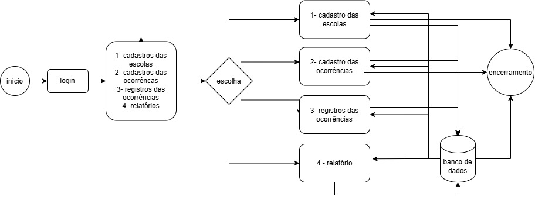
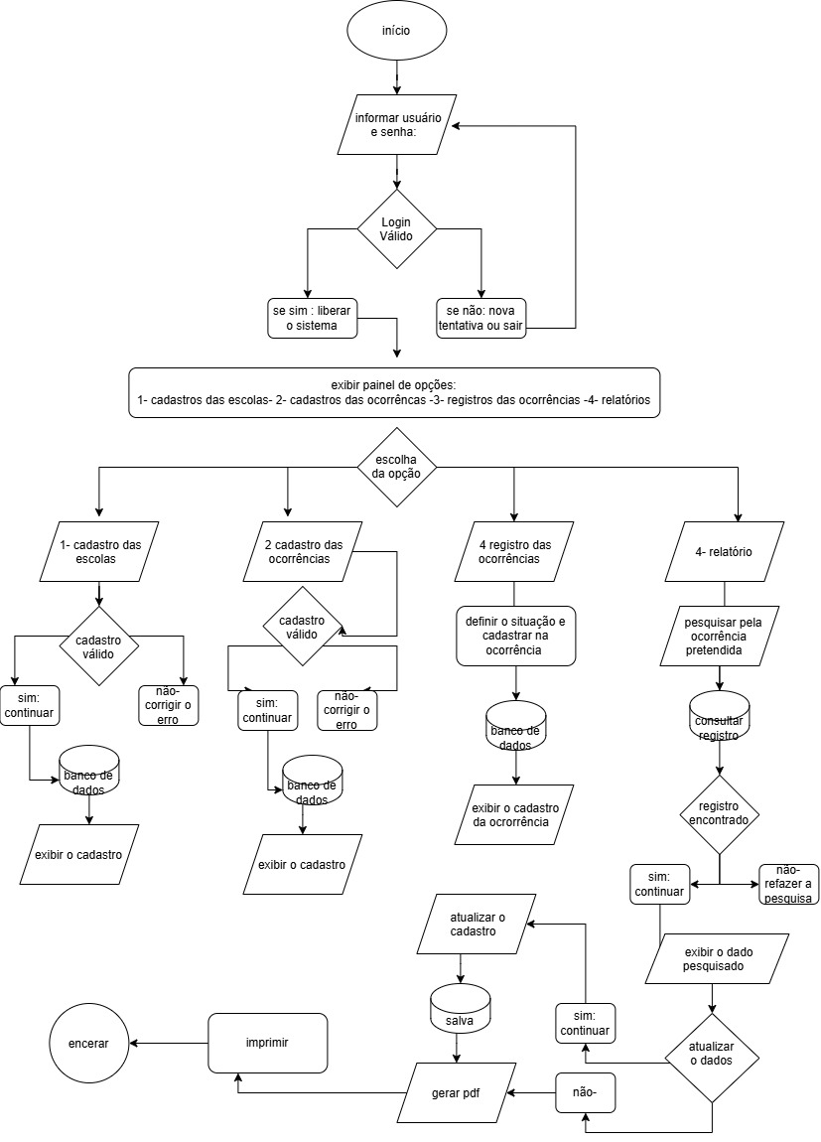
Fluxograma detalhado:

ENGENHARIA DE SOFTWARE
Identificação dos usuários:
Os profissionais da saúde serão responsáveis das medidas de prevenção, atendimento aos estudantes, cadastro das ocorrências e atualização do status das ações.
A gestão escolar e professores serão responsáveis por registrar as ocorrências, encaminhar para atendimentos, acompanhar os históricos de encaminhamento.
Os estudantes irão relatas a situação que estão passando de forma sigilosa para a equipe responsável, garantindo sua privacidade, eles não tem acesso aos dados de cadastro do sistema, apenas as consultas de atualização do status das ações.
Delimitação do escopo:
O que o sistema faz: Permite o cadastro, lista todas as ações cadastradas, permite que o usuário localize o registro, atualiza a situação da ação planejada, gera um resumo geral com: a quantidade de ações planejadas, realizadas e canceladas, o total de participantes e o percentual de participação em relação ao número previsto.
O que o sistema não faz: Não realiza cadastro de dados sensíveis do estudante (nome, diagnóstico, prontuário, condição clínica), não realiza diagnósticos, triagem médica, prescrição ou recomendação de tratamento.
Requisitos funcionais:
1- Cadastro de usuários: Necessário realizar login para registrar a ocorrência.
2- Cadastro de ocorrências: Informar código, escola, tema, ação PSE e responsável.
3- Listar as ações cadastradas: Apresentar informações necessárias sobre as ações de forma compreensível e organizada.
4- Consulta da situação da ação: Fazer a consulta através do código, tema ou escola.
5- Geração de relatório: Informar no relatório a data prevista, o público alvo, quantidade de ações planejadas, quantidade total de participantes, percentual de participantes em relação ao número previsto e a situação atual (planejada, realizada ou cancelada).
Requisitos não funcionais:
1- Linguagem: O sistema tem que ser desenvolvido na linguagem C e executável.
2- Privacidade: O sistema deve restringir a exibição de dados sensíveis aos usuários não autorizados, mantendo a Lei Geral de Proteção de Dados Pessoais (LGPD) aos envolvidos.
3- Interface: Apresentar um sistema de navegação simples para facilitar o uso pelos profissionais e estudantes.
4- Velocidade: Os dados deverão ser processados em até 5 segundos.
5- Níveis de acesso: sistema contará com 3 níveis de acesso, cada usuário terá acesso apenas às funcionalidades necessárias, garantindo maior segurança e organização das informações.
Nível básico: poderão fazer o cadastro para login no sistema e consultar relatórios gerados.
Nível intermediário: poderão cadastrar e consultar informações relacionadas às suas atividades, mas terão acesso limitado às demais funções.
Nível superior: terão acesso mais amplo ao sistema, podendo analisar os dados registrados, acompanhar as ocorrências e emitir relatórios
Riscos:
1- Vazamentos de dados pessoais gerando a violação da LGPD.
2- Problemas técnicos no sistema, causando perda de dados, dificuldade de acesso, exibição errada.
3- Atrasos nas atualizações das ações.
4- Dificuldade na criação do sistema ocasionando bugs, fechamento inesperado.

Definição do processo de desenvolvimento adotado
O desenvolvimento do sistema foi baseado na metodologia ágil Scrum, utilizada pela necessidade das entregas semanais de forma evolutiva, estruturada em 15 sprints semanais, distribuídas desde o começo da produção textual até a finalização do projeto do sistema em linguagem C.
Sprints semanais
Sprint 1 (03/08/2026): Leitura do documento da AEP, escolha dos integrantes e escolha do tema.
Sprint 2 (10/08/2026): Pesquisa do tema, seleção do conteúdo e início da produção textual.
Sprint 3 (17/08/2026): Análise do conteúdo textual, revisão do texto e correção de erros gramaticais.
Sprint 4 (24/08/2026): Criação da checklist, finalização do texto, início do fluxograma.
Sprint 5 (31/08/2026): Conclusão do fluxograma geral, início do fluxograma detalhado, correção de erros gerais.
Sprint 6 (07/09/2026): Finalização do fluxograma, detalhamento final e entrega da primeira parte da AEP.
Sprint 7 (14/09/2026): Pesquisa e criação de dados, diagrama de casos e descrição dos casos.
Sprint 8 (21/09/2026): Início do programa em C, criação da primeira parte do escopo – cadastro e teste de código.
Sprint 9 (28/09/2026): Criação da segunda parte do escopo – lista de ações, criação da terceira parte – localização do registro, análise, testagem e correção de erros do código.
Sprint 10 (05/10/2026): criação da quarta parte – situação da ação e da quinta parte – resumo geral e testagem.
Sprint 11 (12/10/2026): Finalização do programa, testagem do programa por completo, melhorias e adaptações e inicio do diagrama de casos.
Sprint 12 (19/10/2026): Finalização do diagrama de casos, fazer a descrições dos casos e começar a criação do manual do usuário.
Sprint 13 (26/10/2026): Finalização do manual do usuário, realizar capturas de tela do programa e começo das considerações finais.
Sprint 14 (02/11/2026): Finalização das considerações finais, criação do roteiro do vídeo e gravação do vídeo.
Sprint 15 (09/11/2026): Finalização do vídeo e edição, revisão geral da documentação e entrega da parte final da AEP.

Referências
BRASIL. Lei nº 13.709, de 14 de agosto de 2018. Lei Geral de Proteção de Dados Pessoais (LGPD). Brasília, DF: Presidência da República, 2018. Disponível em: https://www.planalto.gov.br/ccivil_03/_ato2015-2018/2018/lei/l13709.htm. Acessado em: 07 set. 2026.
BRASIL. Ministério da Saúde. Em qual sistema são registradas as ações do PSE? Brasília, DF: Ministério da Saúde, [s. d.]. Disponível em: https://www.gov.br/saude/pt-br/composicao/saps/pse/faq/em-qual-sistema-sao-registradas-as-acoes-do-pse. Acesso em: 07 set. 2026.
BRASIL. Ministério da Saúde. Programa Saúde na Escola (PSE). Brasília, DF: Ministério da Saúde, [s. d.]. Disponível em: https://www.gov.br/saude/pt-br/composicao/saps/pse. Acesso em: 07 set. 2026.
BRASIL. Ministério da Saúde. PSE: Programa Saúde na Escola — adesão. Brasília, DF: Ministério da Saúde, [s. d.]. Disponível em: https://sisaps.saude.gov.br/pse/. Acesso em: 07 set. 2026.
HORTA, Rogério Lessa et al. Promoção da saúde no ambiente escolar no Brasil. Revista de Saúde Pública, São Paulo, v. 51, artigo 27, 2017. DOI: 10.1590/S1518-8787.2017051006709. Disponível em: https://pmc.ncbi.nlm.nih.gov/articles/PMC5575721/. Acesso em: 07 set. 2026.
OLIVEIRA, Reginaldo Célio Almeida de; HORA, Dinair Leal da; GIRARD, Cláudia Cristina Pinto. O Programa Saúde na Escola: o papel do diretor escolar na promoção da saúde na escola básica. Revista Exitus, Santarém, v. 15, 2025. DOI: 10.24065/re.v15i1.2889. Disponível em: https://educa.fcc.org.br/scielo.php?pid=S2237-94602025000100163&script=sci_arttext. Acesso em: 07 set. 2026.
SANTOS, Benedita Galvão dos et al. Avanços e desafios do Programa Saúde na Escola na promoção da saúde em contextos de vulnerabilidade: revisão integrativa. Revista Científica Multidisciplinar Núcleo do Conhecimento, v. 29, ed. 151, 7 out. 2025. DOI: 10.69849/revistaft/ar10202510071408. Disponível em: https://revistaft.com.br/avancos-e-desafios-do-programa-saude-na-escola-na-promocao-da-saude-em-contextos-de-vulnerabilidade-revisao-integrativa/. Acesso em: 07 set. 2026.
SINDICATO DO ENSINO PRIVADO DO RIO GRANDE DO SUL (SINEPE/RS). PeNSE 2024 oferece subsídios para fortalecer ações de cuidado e prevenção nas escolas. Porto Alegre, 7 jul. 2026. Disponível em: https://www.sinepe-rs.org.br/noticias/pense-2024-oferece-subsidios-para-fortalecer-acoes-de-cuidado-e-prevencao-nas-escolas. Acesso em: 07 set. 2026.

